**南京信息工程大学 实验（实习）报告**

实验（实习）名称 串口的使用 日期 2024.5.8 得分 指导教师 谢胜东

学院 计算机学院 专业 计算机科学与技术 年级 2021班次 5 姓名 刘祥宇 学号 202183290006

一、实验目的

熟悉RS232，是两片单片机通过RE232进行通信。

二、实验内容

按钮控制一片单片机，此单片机向另一块单片机发送信息从而控制LED的关开。按钮按下，变亮，按钮抬起，变暗。

三、实验设备及工具

Keil，Proteus

1. 实验步骤

首先搭建仿生图

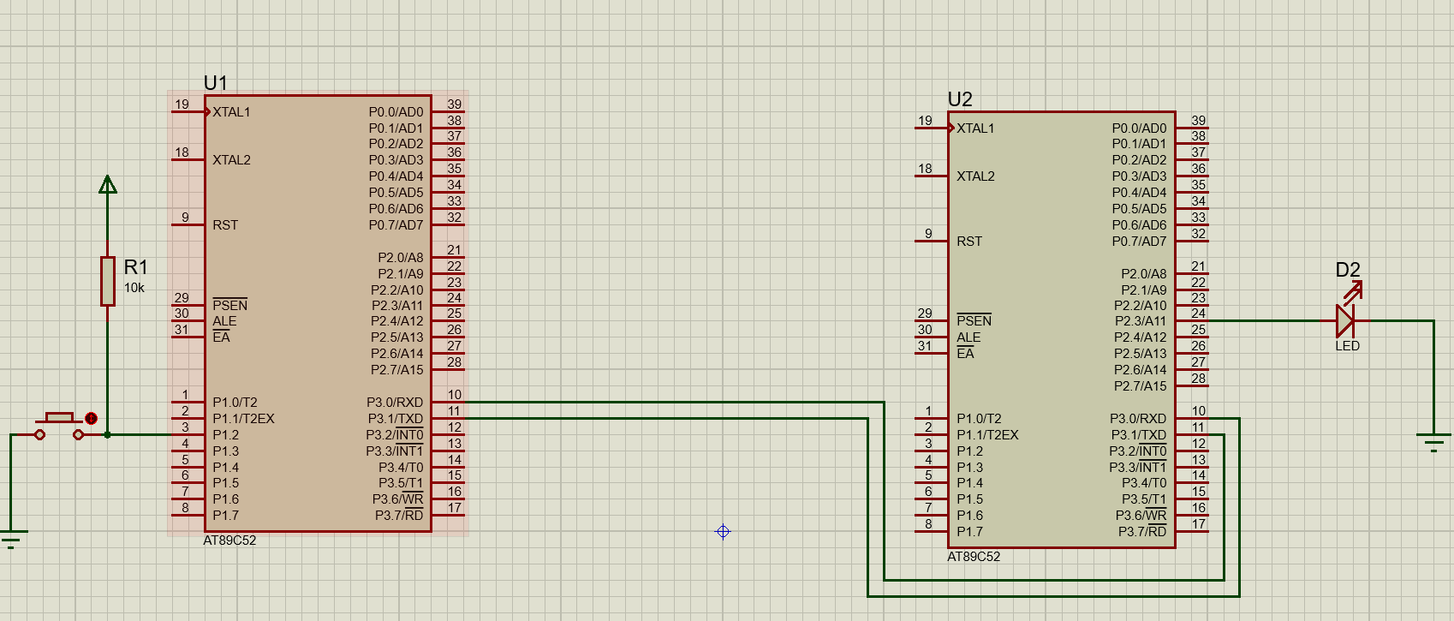

编写代码

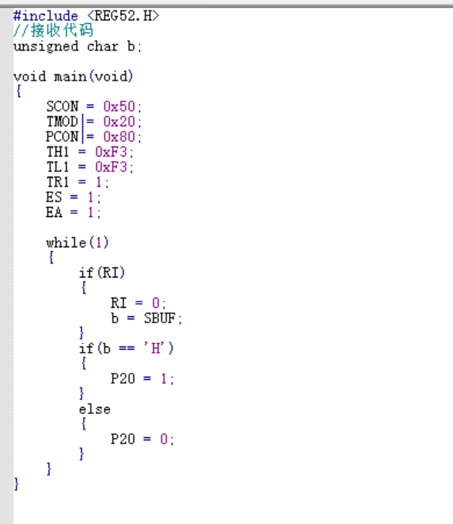

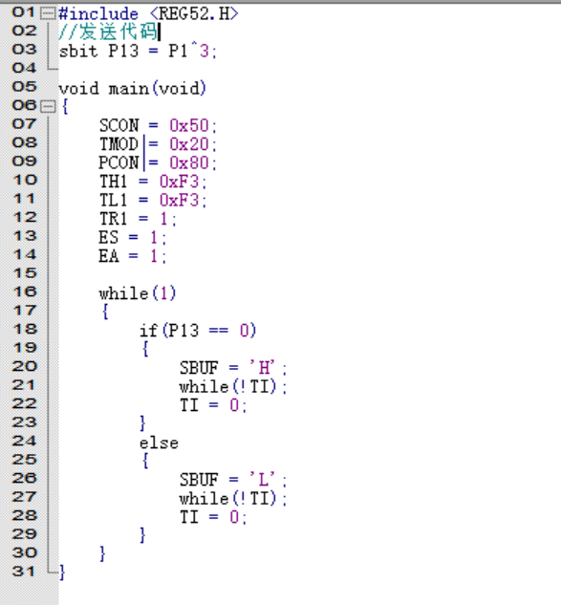

进行测试：由于在测试过程中发现原先的灯结果不明显，故换一个灯

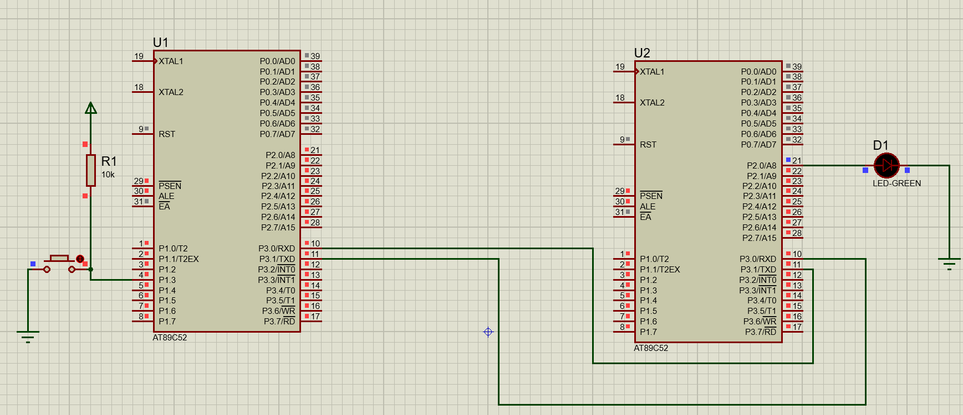

测试结果为：按钮摁下灯打开

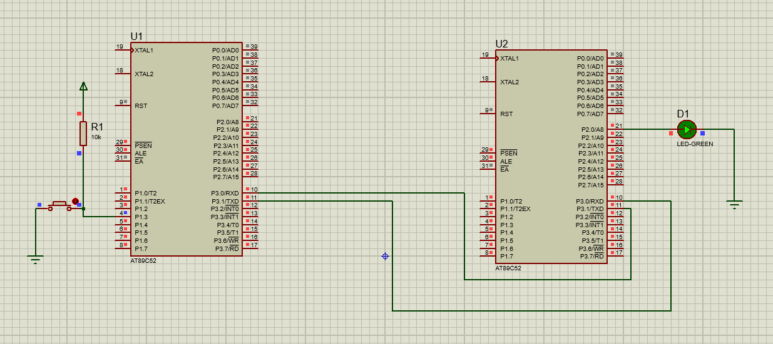

抬起灭掉



1. 实验总结

等过代码编写实现了串口的应用，完成了实验目的。